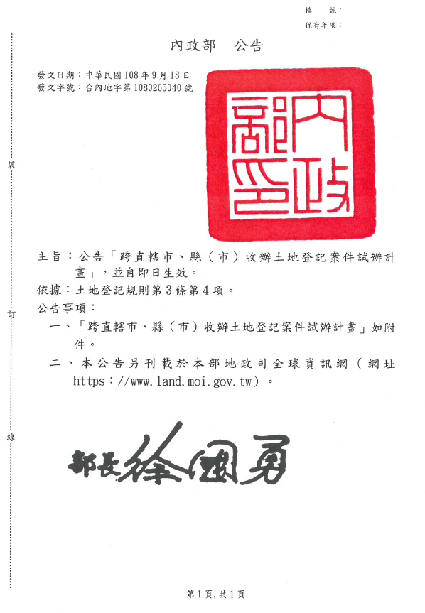

跨直轄市、縣（市）收辦土地登記案件試辦計畫
一、為加強便民服務，辦理跨直轄市、縣（市）土地登記，以提升地政業務之便利與效能，特訂定本計畫。
二、試辦機關：各直轄市及縣（市）政府所轄登記機關。
三、試辦期間：自中華民國一百零八年十月一日至一百零九年六月三十日，並得公告延長。
四、本計畫適用跨直轄市、縣（市）土地登記項目如下，其登記原因、代碼及處理期限依附件一辦理：
(一)住址變更登記。
(二)更名登記（以戶政機關有更名記事者為限）。
(三)書狀換給登記（以一般權利書狀損壞申請書狀換給者為限）。
(四)門牌整編登記。
(五)更正登記（以姓名、出生日期、身分證統一編號、住址或門牌等錯誤，經戶政機關更正有案者為限）。
(六)預告登記。
(七)塗銷預告登記。
五、本計畫用詞定義：
(一)管轄所：跨直轄市、縣（市）土地登記案件標的所在地之管轄登記機關。
(二)受理所：受理非管轄區跨直轄市、縣（市）土地登記案件之登記機關。
六、申請作業：
(一)跨直轄市、縣（市）土地登記案件，得向任一登記機關臨櫃申請。如經其他登記機關受理且程序未終結前，不予受理。
(二)申請案件有下列情形之一，不予受理。但經申請人同意，得改以跨直轄市、縣（市）代收地政類申請案件之方式處理：
１、檢附資料為重測、重劃、逕為分割前之原權利書狀。
２、登記名義人為無統一編號或統一編號為流水編。
３、屬祭祀公業條例或地籍清理條例公告清理之標的。
４、土地或建物所有權部其他登記事項欄註記有欠繳相關費用情形。
５、屬信託財產之標的。
(三)登記機關受理跨直轄市、縣（市）土地登記案件時，應依土地登記規則第五十三條規定程序辦理。
(四)跨直轄市、縣（市）土地登記案件收件字及其代碼，由中央地政機關統一訂定。
七、規費計收：
(一)跨直轄市、縣（市）土地登記案件之登記規費由受理所計收，並依預算程序辦理；已繳之登記規費應予退還者，由受理所辦理。
(二)跨直轄市、縣（市）土地登記案件經駁回或撤回後，其他登記機關受理其重新申請登記者，應另行計收登記規費。但申請人援用已繳納之登記規費者，由原受理所辦理。
八、審查及登記作業：
(一)受理所相關作業人員辦理跨直轄市、縣（市）土地登記案件，應先取得土地登記複丈地價地用電腦作業系統WEB版（以下簡稱地政整合系統）之跨所權限，於申請權限內使用，各登記機關並應依實際情形定期檢討清理作業人員之權限。
(二)跨直轄市、縣（市）土地登記案件經審查後，有應補正、駁回情形者，補正通知書及駁回通知書應註明受理所全銜、電話及地址等資料。駁回通知書並應註明不服處分時，應以受理所為原處分機關循序提起救濟。
(三)跨直轄市、縣（市）土地登記案件應發給權利書狀者，由受理所產製列印並鈐蓋受理所機關印信及其首長職銜簽字章。
(四)跨直轄市、縣（市）土地登記案件，由受理所保存，並按標的所在地之直轄市、縣（市）別裝訂成冊。
九、審查跨直轄市、縣（市）土地登記案件有下列情形之一，受理所應填具「登記機關受理跨所登記調案單」（附件二），陳核後以調案管理系統傳送管轄所或原案受理所，該所應於一日內查復，倘系統異常無法傳送，得改以傳真、電子郵件或公文交換方式辦理：
(一)未能於相關系統查詢之人工登記簿資料。
(二)需調閱原登記申請案參考。
(三)電子處理作業前之異動清冊。
(四)其他檔案資料。
十、申請閱覽、抄寫、複印或攝影跨直轄市、縣（市）土地登記申請書及其附件，由原受理所辦理。
十一、登記錯誤或遺漏及土地登記損害賠償事宜：
(一)跨直轄市、縣（市）土地登記案件於登記完畢後，如有登記錯誤或遺漏時，由受理所依土地法第六十九條規定辦理。
(二)跨直轄市、縣（市）土地登記案件如涉及土地登記損害賠償事宜，以受理所為窗口。但如能證明係管轄所提供資料疏誤所致，管轄所應適度分擔賠償責任。分擔之比例或數額，由受理所與管轄所自行協議，協議不成者，由其直轄市、縣（市）政府協商決定。
十二、登記機關收受土地登記異議書件之處理原則：
(一)以地政整合系統查詢異議標的有無登記案件在申辦中，並依下列方式處理：
１、查無登記收件資料，且收受異議者非異議標的之管轄所，應填具聯繫單（附件三），即時以跨域代收系統之異議聯繫功能及電話通知管轄所，並將異議書件以公文移由管轄所處理及副知異議人。
２、異議標的已有登記申請案件受理中，應填具聯繫單，以跨域代收系統之異議聯繫功能及電話通知該登記案件之受理所與管轄所，並將異議書件以公文移由該受理所處理，與副知異議人及管轄所。
(二)管轄所接獲通知，應即配合於地政整合系統辦理特殊地建號之異議管制。
(三)民眾同時向數登記機關聲明異議，登記機關除依前二款辦理外，依下列方式處理：
１、經向管轄所聯繫查得其已收受相同異議書，且尚無登記機關受理異議標的登記案件，由管轄所統一回復異議人，其他登記機關無需另行移送異議書件。
２、異議標的已受理登記申請案件，經向該受理所聯繫查得其已收受相同異議書，由受理所統一回復異議人並副知管轄所，無需另行移送異議書件予受理所。
十三、直轄市、縣（市）政府宜視情形啟動所轄登記機關之人力相互支援機制，妥適調配人力。

附件一
跨直轄市、縣（市）土地登記案件之登記原因及其處理期限表
（單位：工作日）
項次 | 土地登記案件項目 | 登記原因（代碼） | 處理期限
一 | 住址變更登記 | 住址變更(48) | 一日
二 | 更名登記（以戶政機關有更名記事者為限） | 更名(41) | 一日
三 | 書狀換給登記（以一般權利書狀損壞申請書狀換給者為限） | 書狀換給(60) | 一日
四 | 門牌整編登記 | 門牌整編(28) | 一日
五 | 更正登記（以姓名、出生日期、身分證統一編號、住址或門牌等錯誤，經戶政機關更正有案者為限） | 更正(12)、姓名更正(43)、統一編號更正(44)、住址更正(40)、出生日期更正(CJ) | 一日
六 | 預告登記 | 預告登記(58) | 二日
七 | 塗銷預告登記 | 塗銷預告登記(53) | 二日
備註：上表處理期限有下列情形得予延長：
1.超過五筆棟者，每增加五筆棟處理期限加計０.五日。
2.申請案件超過十件者，每增加十件以內者加計一日。

附件二
登記機關受理跨所登記調案單
年 月 日
發文單位 | (受理案件案號： 年 字第 號)
受文者 | □管轄所： |  | □ | 原登記申請案受理所：
查調資料種類：
□人工登記簿：
□土地： |  | 市縣 |  | 鄉鎮市區 |  | 段 |  | 小段 |  | 地號
部別：□標示部 □所有權部 □他項權利部 □全部
登記簿種類：
□電腦截止前 □重測前 □光復初期 □臺帳
□日據時期 □其他：＿＿＿＿＿＿
□建物： |  | 市縣 |  | 鄉鎮市區 |  | 段 |  | 小段 |  | 建號
部別：□標示部 □所有權部 □他項權利部 □全部
登記簿種類：
□電腦截止前 □重測前 □光復初期 □臺帳
□日據時期 □其他：＿＿＿＿＿＿
□原登記申請案：＿＿年＿＿字第＿＿＿＿＿＿＿＿號
□全卷
□部分：＿＿＿＿＿＿＿＿＿＿＿＿＿＿
□異動清冊：
□其他：
承辦人 |  | 電 話 | 核定(課、室、股主管)
受文者查復  結果說明 |  | □提供資料共＿＿＿＿＿＿＿＿頁  □經查檔存無＿＿＿＿＿＿＿＿資料可提供  □其他：＿＿＿＿＿＿＿＿＿＿＿＿＿＿＿
承辦人 |  | 電 話 | 核定(課、室、股主管)

附件三
辦理土地登記異議管制聯繫單（簽辦聯）
主旨：因收受異議書件如後，請惠予協助查復下列事項：
受文者 | □ 縣、市 地政事務所/地政局（管轄所）  □ 縣、市 地政事務所/地政局（受理所）
標 的 | 土地 | 區 段 地號
標 的 | 建物 | 區 段 建號
權利人姓名 |  |  | 統一編號
協助事項 | □請管轄所就上開標的協助辦理特殊地建號建檔作業。
協助事項 | □請管轄所查復有無收受相同內容異議書件。
協助事項 | □請受理所查復有無收受相同內容異議書件。
協助事項 | □其他：
查詢單位： 縣、市 地政事務所/地政局
承辦人： 核定（課、室、股主管）：
聯絡電話：( )

辦理土地登記異議管制聯繫單（回復聯）
主旨：有關貴所（局）協助查復事項，辦理結果如下：
權利人姓名 |  | 統一編號
回復內容 | □本所（局）轄區上開標的已辦竣特殊地建號建檔作業。  □本所（局）○有 ○無 收受相同內容異議書件。  □其他：
回復單位： 縣、市 地政事務所/地政局
承辦人： 核定（課、室、股主管）：
聯絡電話：( )

